学习赋能，聚力提升——春静校长率团队赴中山大学研修提升
发布日期: 2026-03-23
原文链接: https://www.sdxd.edu.cn/detail/20260323085202hmzzqe6pomfxgljrae.html

文章内容:
学习赋能，聚力提升——春静校长率团队赴中山大学研修提升
为打造一支高素质、专业化的教师队伍、教学管理队伍，3月21日，在董事长兼校长刘春静、执行校长朱松涛的带领下，学校选派教学管理干部及骨干教师赴广州中山大学参加能力提升专题培训。
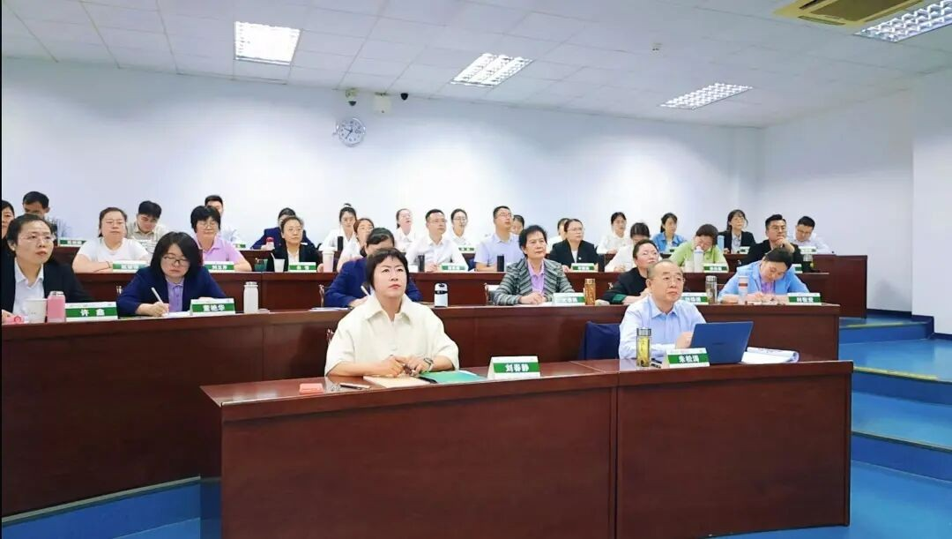
开班仪式
中山大学全国干部教育培训基地公管中心部长王翔致欢迎辞，他深情回顾了中山大学与山东的深厚渊源，并简要介绍了学校的百年历史及发展格局，希望学员们在校训“博学、审问、慎思、明辨、笃行”的引领下学有所获。
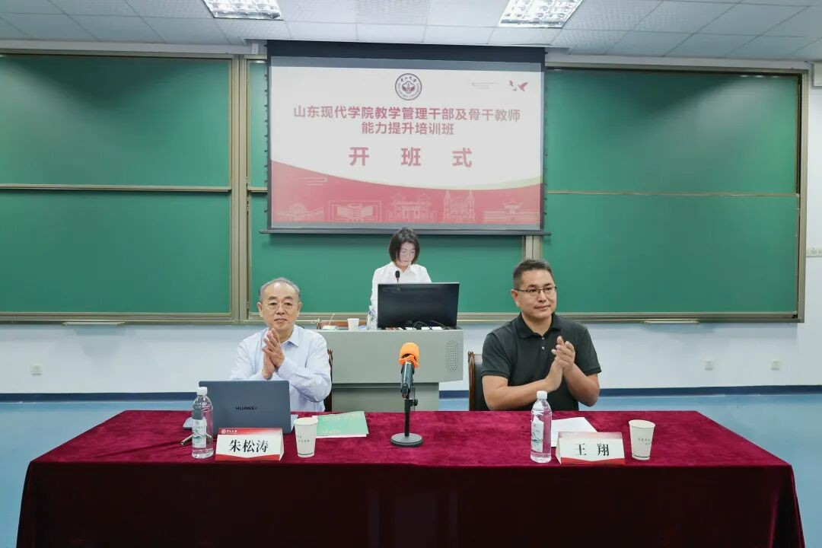
执行校长朱松涛出席并作动员讲话。他以“问道康乐园，赋能新现代”为主题，深刻阐述了本次培训的重要意义。当前高等教育正经历深刻变革，对高校管理者和教师提出了更高要求。作为学校发展的“关键少数”和教学中坚，他对全体学员提出三点希望：一是带着问题学，做虚心的求学者；二是带着思考学，做深度的对话者；三是带着纪律行，做形象的维护者，充分展现山东现代学院严谨好学的精神风貌。
首日，国内知名专家教授根据高校治理现代化与领导干部管理艺术、转型发展背景下应用型本科高校建设、高校干部心理健康与自我调适等专题进行授课。
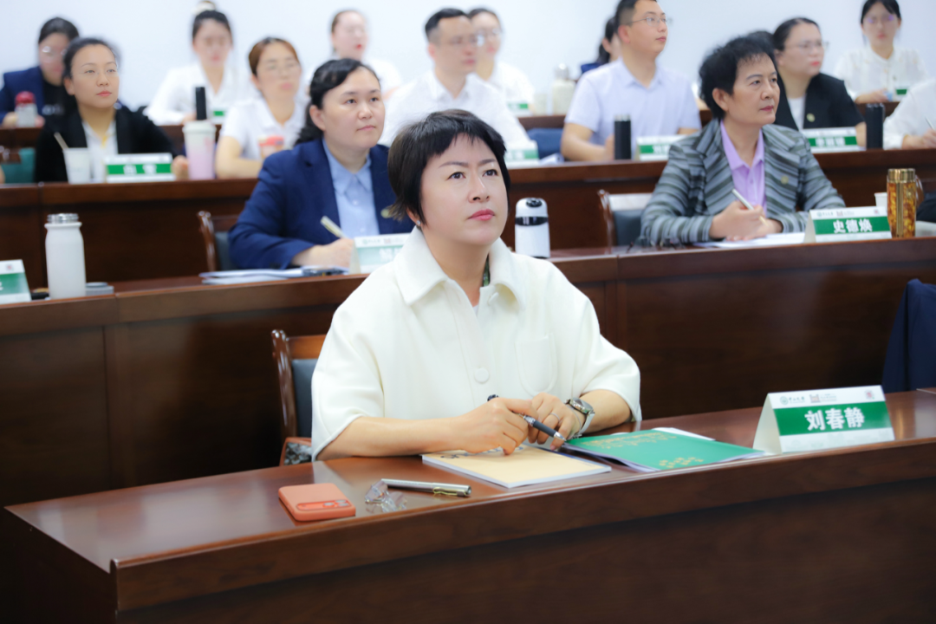
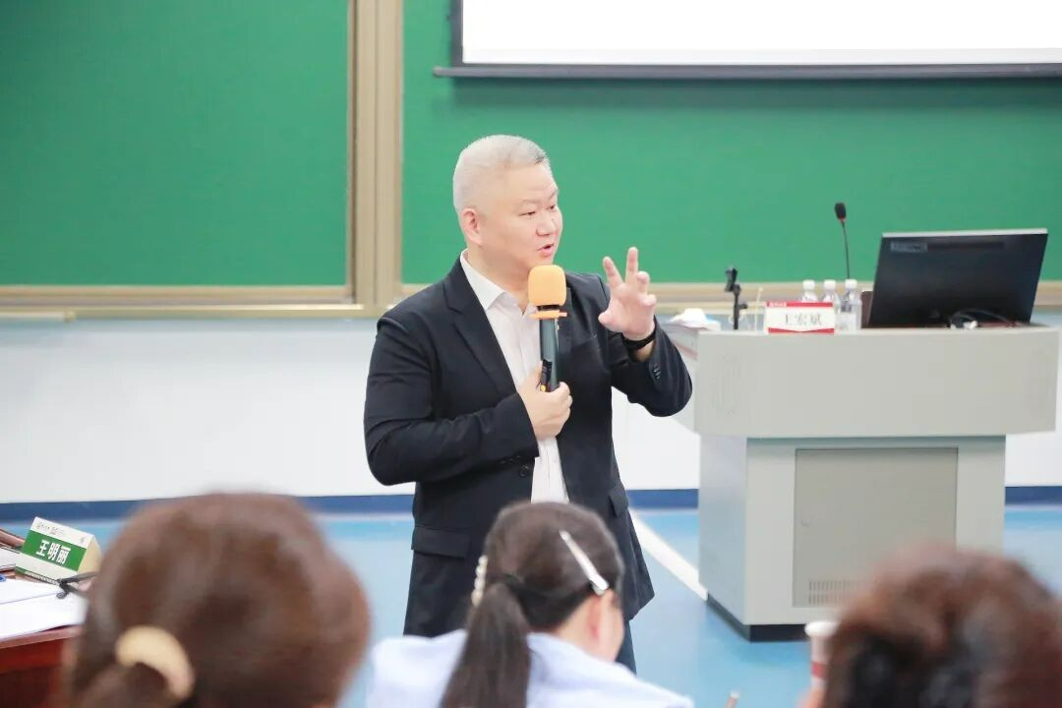
广州中医药大学校长王宏斌
作《高校治理现代化与领导干部管理艺术》专题培训
广州中医药大学校长王宏斌向我校董事长、校长刘春静赠书。
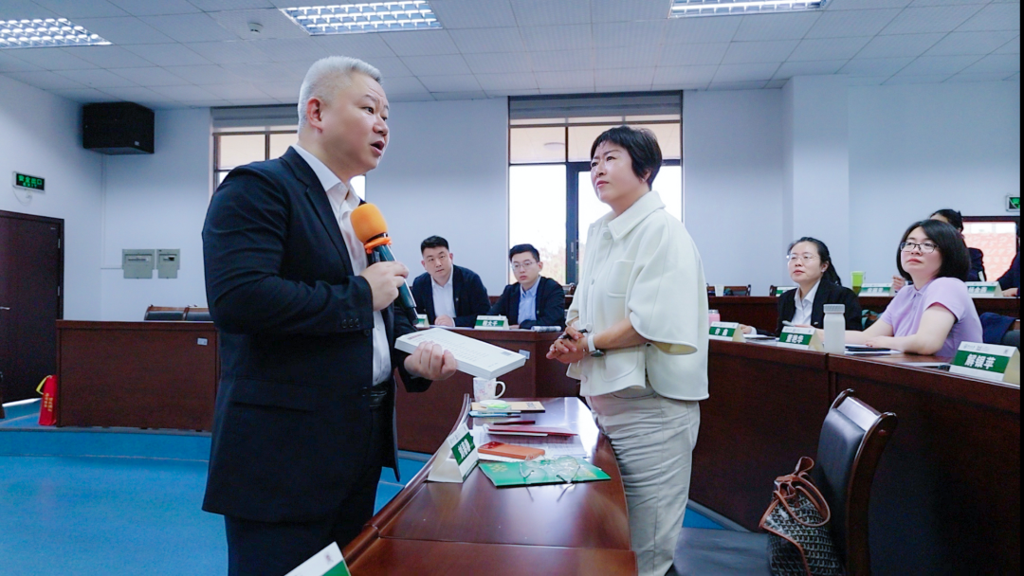
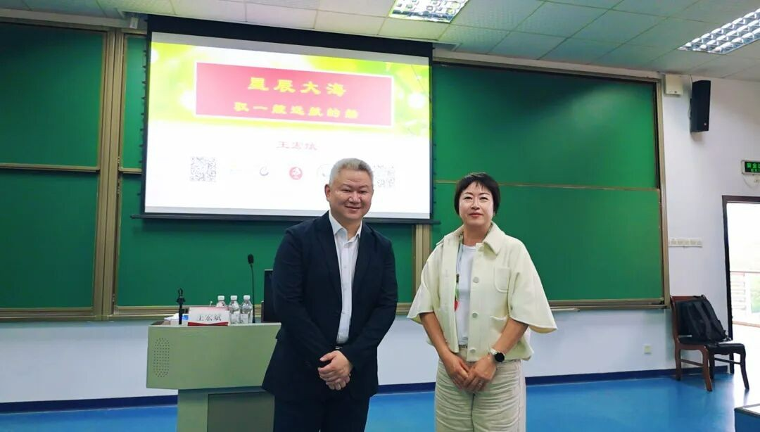
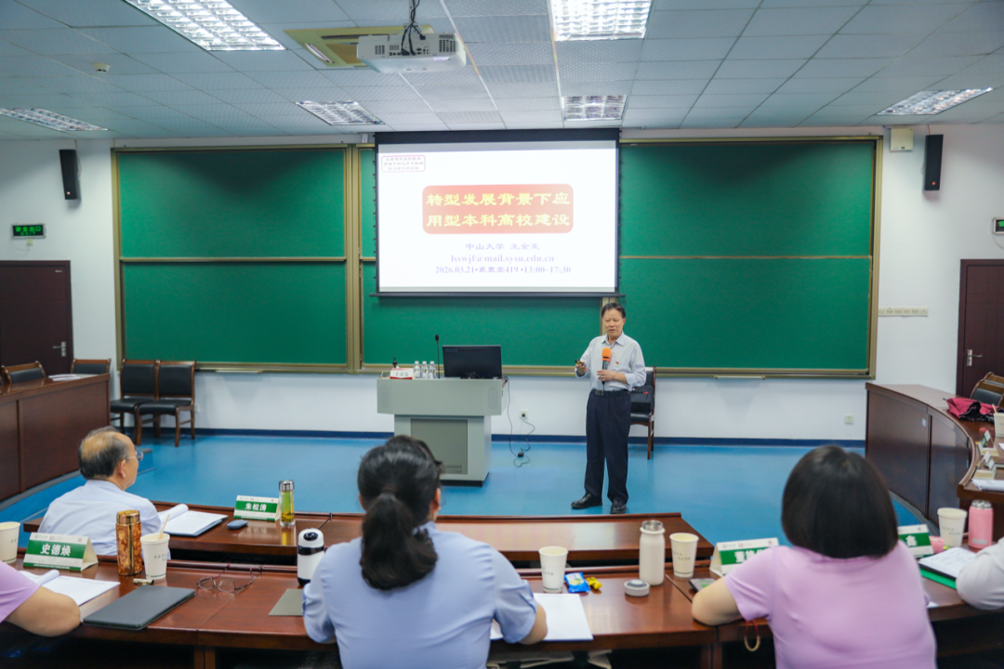
中山大学生命科学学院二级教授、博士生导师王金发
作《转型发展背景下应用型本科高校建设》专题培训
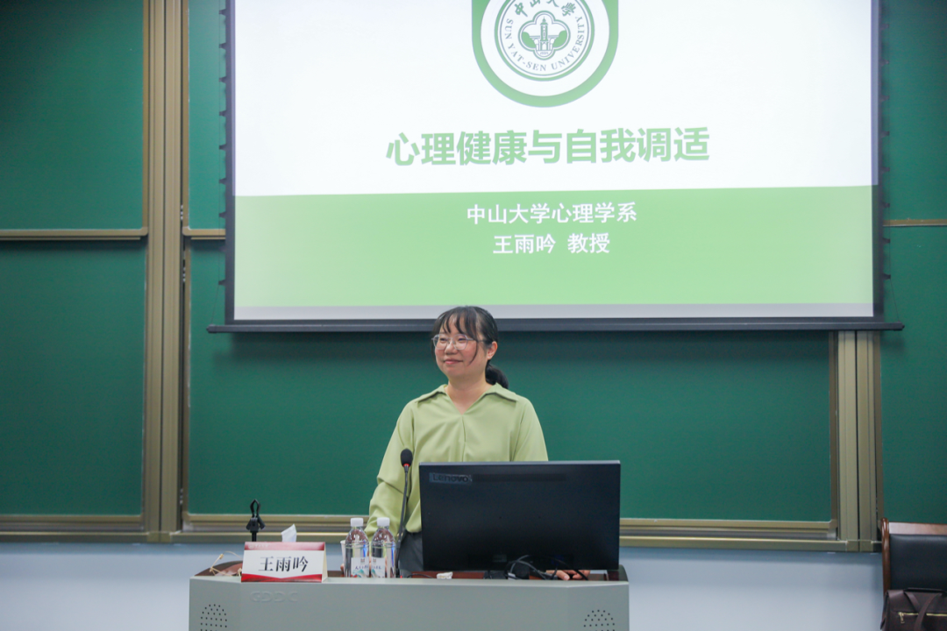
中山大学心理学系教授、博士生导师王雨吟
作《高校干部心理健康与自我调适径》专题培训
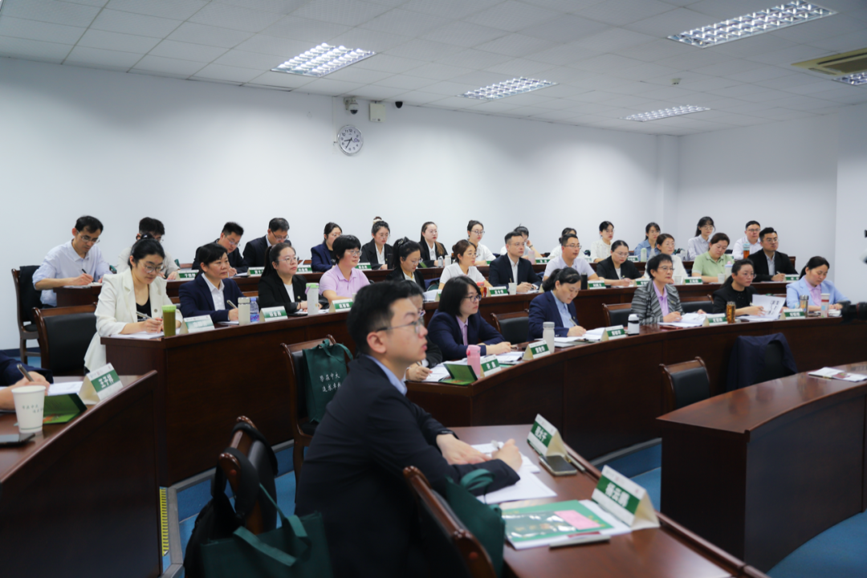
培训班为期3天，后续将围绕教师成长、高校发展等方面开展专题系列课程与现场教学。
